Рецепт блюда «Весенняя фантазия»
Подготовила: ученица 5Акласса
Порошина Ксения.

Я с мамой очень люблю готовить. Наше фирменное блюдо называется «Весенняя фантазия», обычно мы его готовим по праздникам и подаём в виде легкой закуски.
Нам понадобится:
300 гр. отварных, очищенных креветок, ½ помидора, ½ болгарского перца, ½ огурца, укроп, соль, перец по вкусу
Для соуса: 2 ст. л. обезжиренной сметаны, зубчик чеснока, соль.
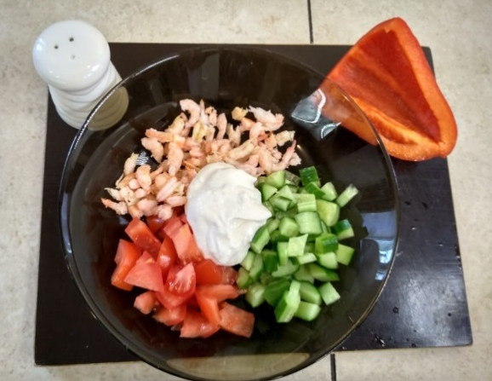
Приготовление:
Нарезаем кубиками огурец, помидор, креветки режем напополам. Для соуса в сметану добавляем зубчик чеснока, солим. Все ингредиенты смешиваем.
Полученным салатом начиняем ½ болгарского перца, украшаем укропом и подаём.
Это блюдо можно отнести, к разряду блюд категории здорового питания, так как во всех ингредиентах содержится максимум полезных веществ.
ПРИЯТНОГО АППЕТИТА!
Учащаяся 5а класса Порошина Ксения
Мать - Порошина Светлана Михайловна
Адрес: г.Новочеркасск, Бакунина 91а
Тел. 89508616765

